学员学习手册

一、学员学习流程图
二、如何获取账号 1
1.注册式 1
2.导入式 5
三、如何展开学习 6
1.选课程，看视频 6
2.交作业，交成果（以提交作业为例） 7
3. 发布日志，分享资源（以发布研修日志为例） 9
4.参与活动 10
5.论坛研讨 17
四、其它辅助功能 19
1.成绩查询 19
2.个人研修室介绍 19
3.项目主页 20

一、学员学习流程图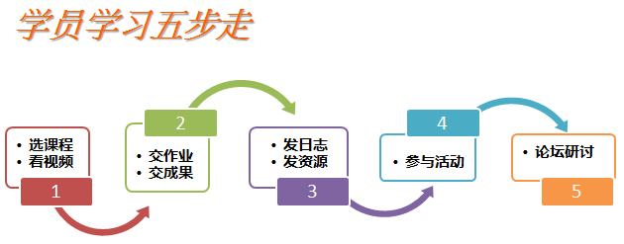

二、如何获取账号

培训一般分为注册式（需自行注册及加入项目）和导入式（直接获取用户名、密码进行登录）

1.注册式

（1）如何注册
在开始您的网络培训之旅前，您需要先完成平台注册的操作。注册成功后，您才可以加入培训项目。我们来看下，如何进行注册？
点击项目主页右上角“注册”按钮跳转到“注册新用户”的操作页面，根据页面提示，填写相关信息，点击“同意以下条款”完成注册。

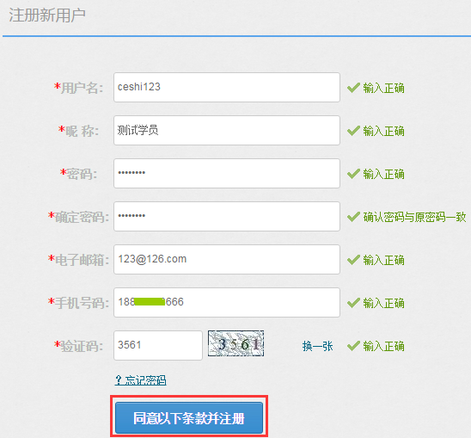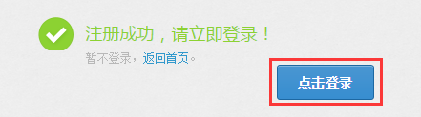
注册成功之后即可登录，点击项目首页右上角“登录”按钮，进入用户登录页面，输入用户名、密码及验证码进行登录。

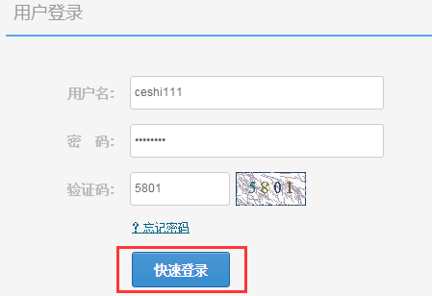
注册成功之后，此时您就拥有了您的“用户名、密码”，但是若要进入项目开展学习，需要先“加入项目”。

（2）如何加入项目
登录之后，在“个人中心”页面，找到“加入项目”按钮，进入到加入项目页面，选择“注册码激活”输入您所得到的项目注册码，点击“提交”按钮，即可看到“项目名称”、“项目介绍”。
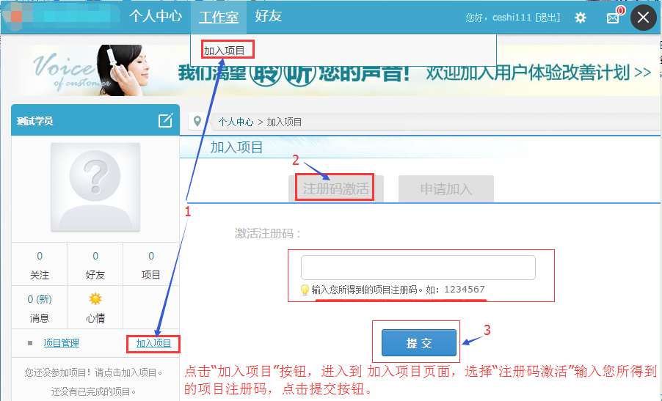
核对无误后点击“确定”跳转到个人信息录入界面，填写正确的个人信息。
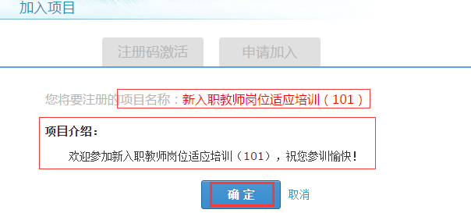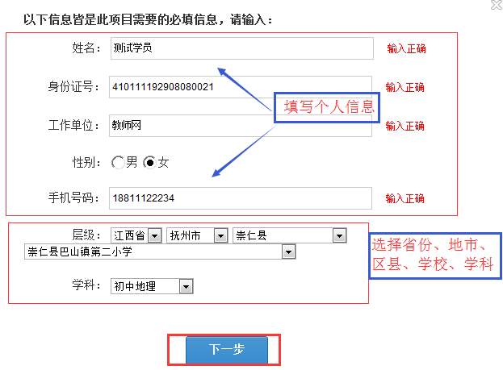
信息填写之后，点击“下一步”按钮，即可成功激活项目，点击“进入学习”进入个人工作室，如下图
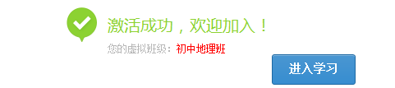
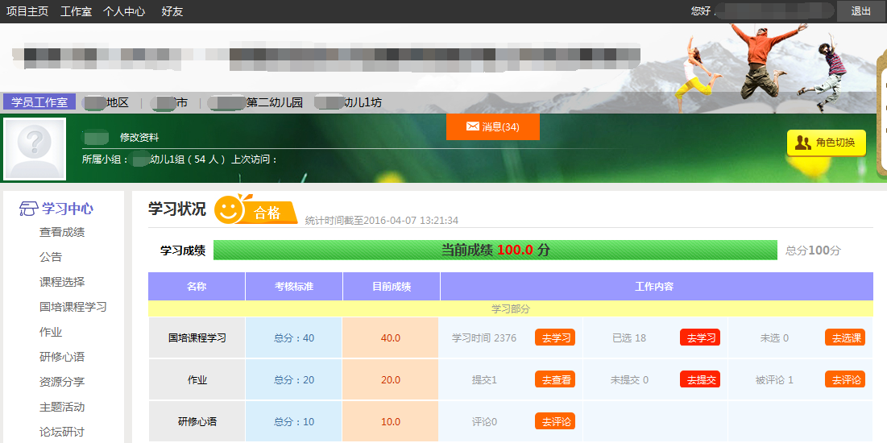

2.导入式
项目组根据管理员上报的信息，进行整理学员数据导入参训平台，您使用下发给您的用户名、密码直接登录平台，进入个人工作室。

三、如何展开学习

1.选课程，看视频

普通项目选课界面:
点击学员工作室左侧“课程选择”按钮，进入选课页面，点击课程名称前的勾选框进行勾选，再点击“提交选课”，完成选课。（如下图）。
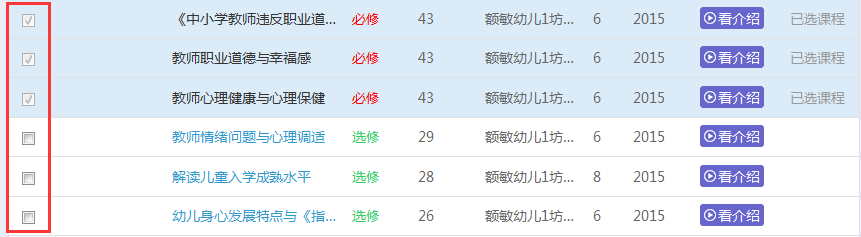

信息技术项目选课界面:

信息技术学员先进行测评，测评结束后，点击 “课程选择”按钮，了解各套餐详情，并根据套餐建议进行选课。
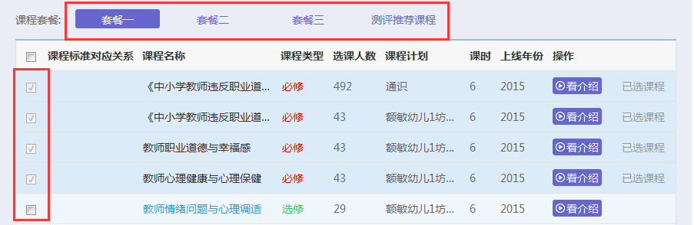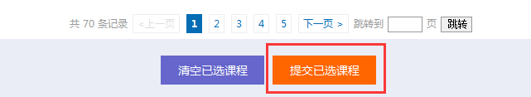
选择建议套餐所涉及的课程，点击课程标题前的勾选框进行勾选，再点击“提交选课”，完成选课

选课成功后，点击左侧功能菜单栏“课程学习”按钮，进入课程列表页面，点击“课程名称”或 “去学习”按钮，即可学习该门课程；点击评论按钮可看他人对课程的评论并可对课程进行评论；点随堂笔记可查看笔记并可添加笔记。
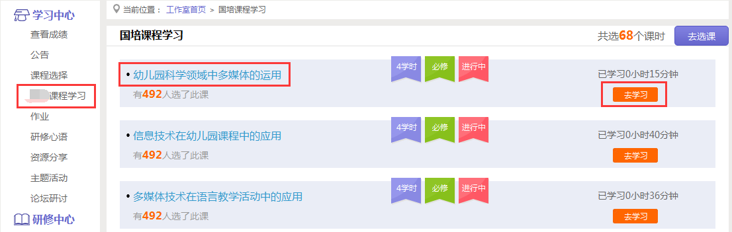
进入课程学习页面，也可以点击页面上方的“发布资源”、“提交作业”、“发布论坛”进行相应的操作，也可以点击“在线交流”、“随堂笔记”与其他学员、辅导教师交流。

课程学习完成后，需点击“结束学习”，才可记录已学习时间

课程学习过程中，会随机弹出计时确认框，需要点击确定按钮方可继续学习课程和记录已学时间。
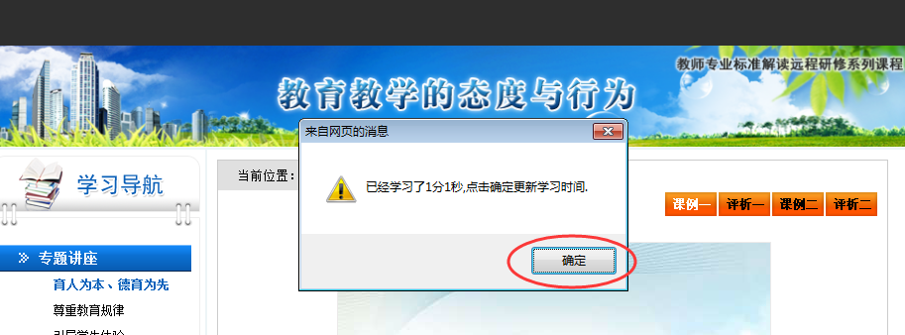

2.交作业，交成果（以提交作业为例）
点击左侧功能菜单中的“研修作业”按钮，进入作业列表，可以查看未提交的作业以及剩余提交时间。点击“提交研修作业”按钮，可进入提交研修作业页面，在文本框中输入作业内容后点击提交按钮即可完成作业。
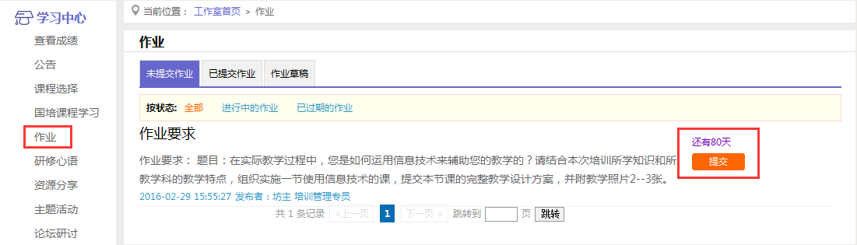
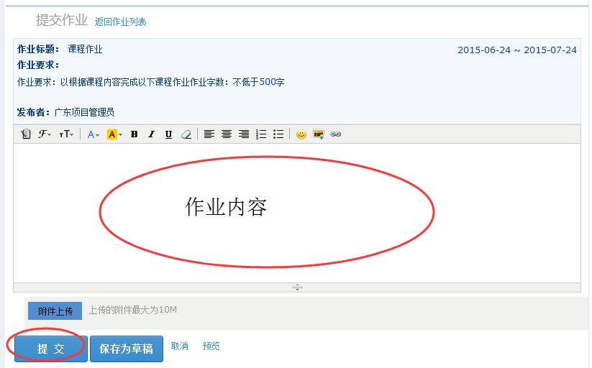
提交作业后在作业列表页面，点击左上方的“已提交研修作业”按钮，可以查看作业批阅情况，辅导教师评定的等级和评语。
未批阅的研修作业只要未过截止提交时间，可以点击研修作业右侧的“重新提交”按钮，进行修改。
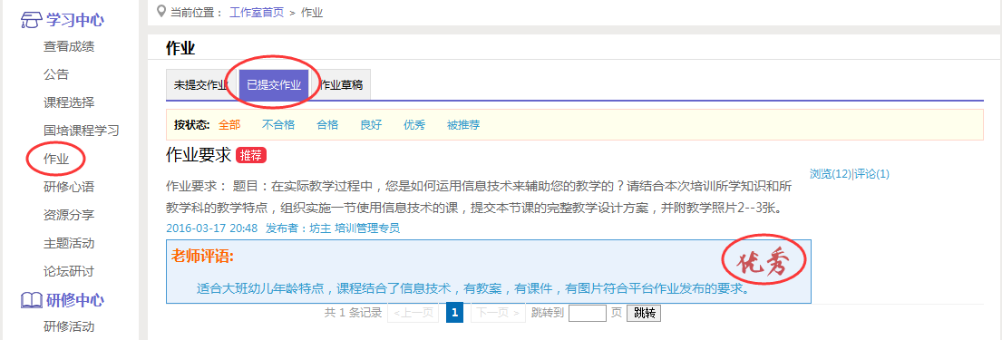
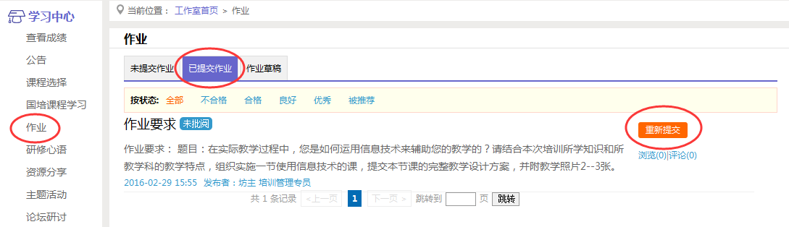

3. 发布日志，分享资源（以发布研修日志为例）
点击左侧功能菜单中的“研修日志”按钮，进入研修日志列表。点击右上角“发布”按钮，可进入提交页面，在文本框中输入研修日志内容后点击提交按钮即可完成提交。
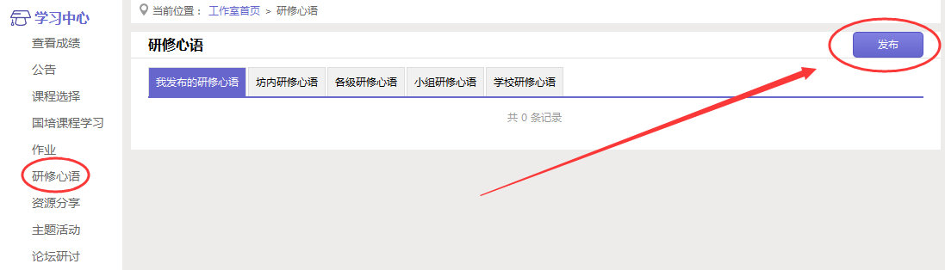

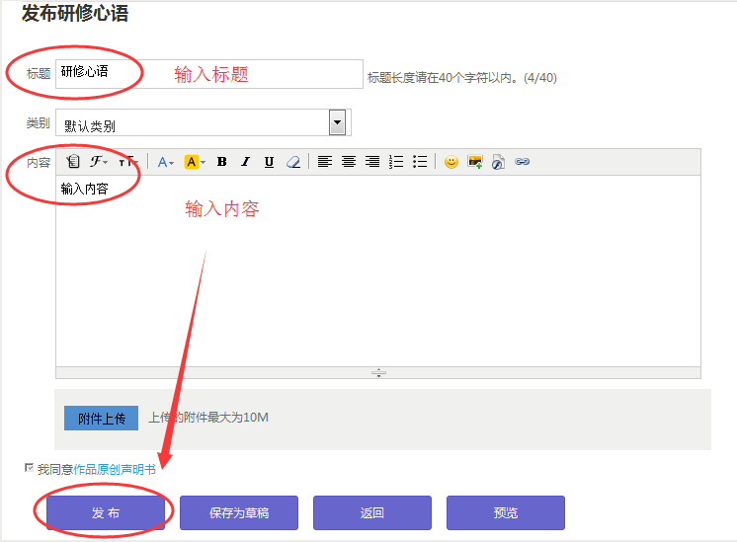

4.参与活动
（1）同伴协作
培训过程中，我们鼓励老师们创建自己的同伴协作，邀请你的同伴一起对研修和教学中的问题进行研讨。在“同伴协作”列表页面，可以发起同伴协作，也可以参与他人发起的同伴协作。具体操作如下：
（1）发起同伴协作
在“同伴协作”按钮下，点击右上角“发布”按钮，进入同伴协作发布页面。

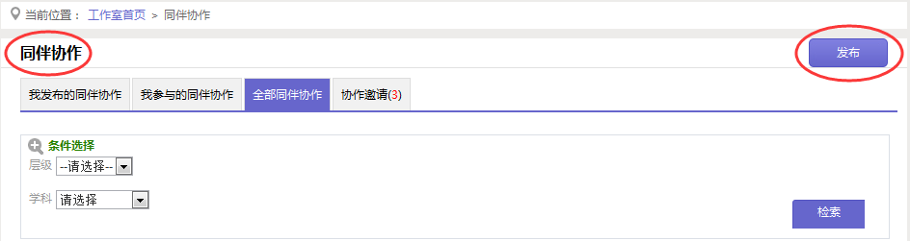
在发布页面，设置同伴协作主题、起止时间、同伴协作的内容描述等
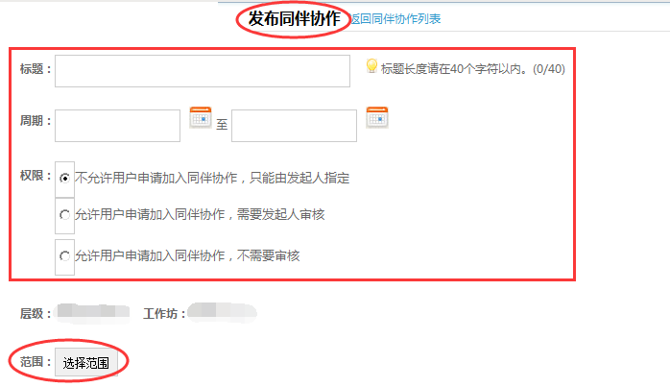编辑后基本信息后，点击“选择范围”，选择同伴协作的参与者。选择方式有3种：
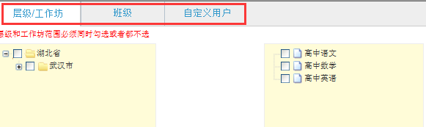
按照层级/工作坊选择用户——可以指定本次培训中某些地市、区县或者某些工作坊的同伴参与
按照班级选择用户——可以指定某些研修组的学员参与同伴协作
自定义用户——可以按照角色查找人员，邀请成员、研修组长、坊主、管理员等参与您发起的同伴协作
设置好参与人员后，点击“保存参与人”，即可“添加同伴协作步骤”

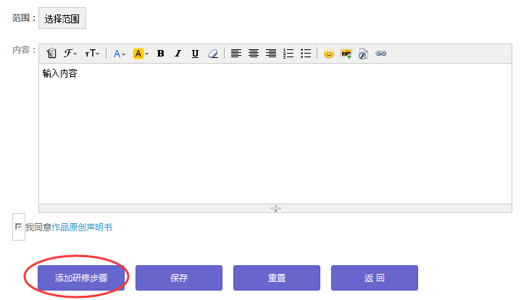
在同伴协作的步骤设置页面，可以根据实际需求，可以添加多个同伴协作步骤。
在每一步的步骤编辑页面，需要编辑步骤名称、步骤描述、起止时间和选择同伴协作工具。
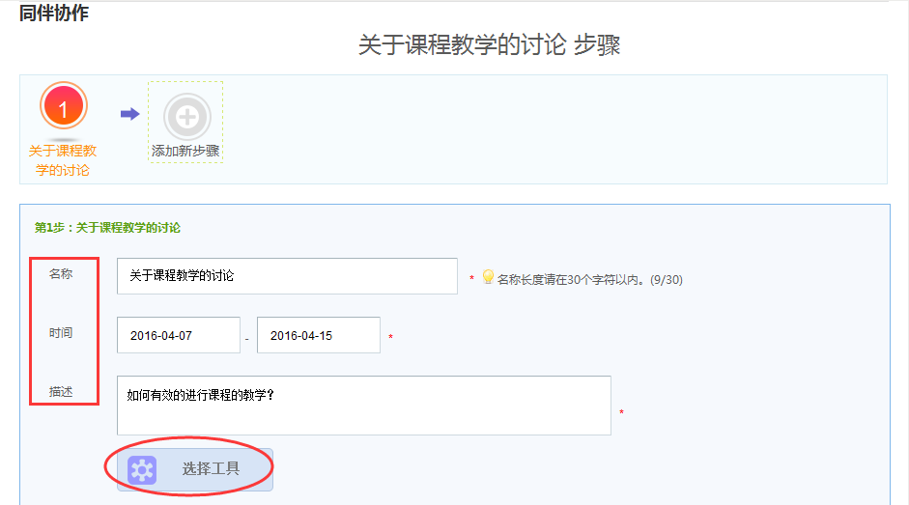
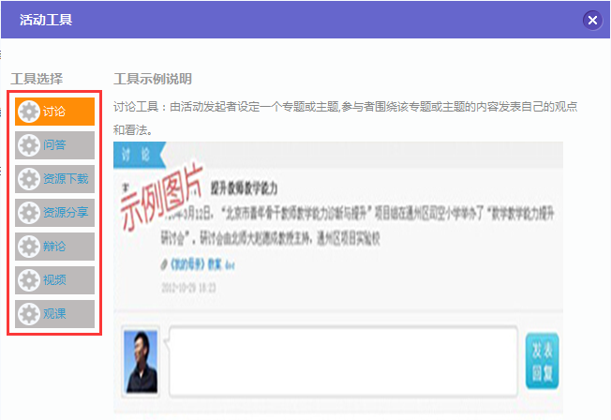
例如，同伴协作工具选择为“讨论”后，建议您暂时不要发布，可以点击“保存草稿”，预览发布效果，以便及时修改完善。
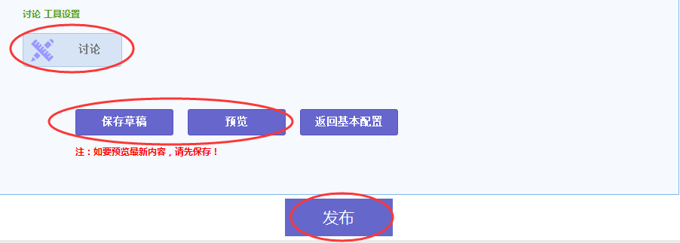
同伴协作第一步编辑完成后，如果需要继续添加步骤，可点击添加“新步骤按钮”，按照第一步的操作，完善第二步的内容和工具设置。
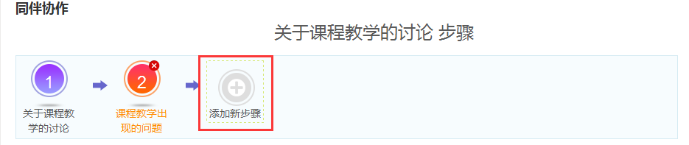
所有活动步骤内容确认无误后，点击“发布”按钮，即可以发布成功。
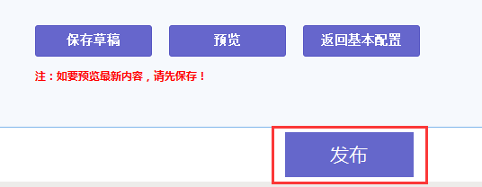
（2）参与同伴协作
参与同伴协作，有2种方式：申请加入和参与受邀请的同伴协作
A.申请加入：
在同伴协作列表，查看全部同伴协作，即可以看到所有的同伴协作，未被邀请的同伴协作，点击协作组名称，“申请加入”按钮，即可申请加入。
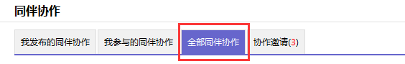
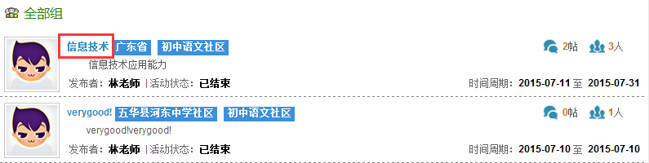
申请加入即可
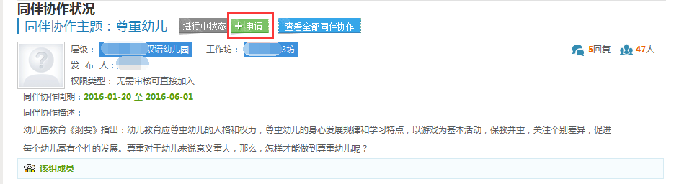
B.受邀请的同伴协作：
在受邀请的同伴协作列表中，可以看到邀请您参加的同伴协作，直接点击“同意”或者“拒绝”选择是否参与。
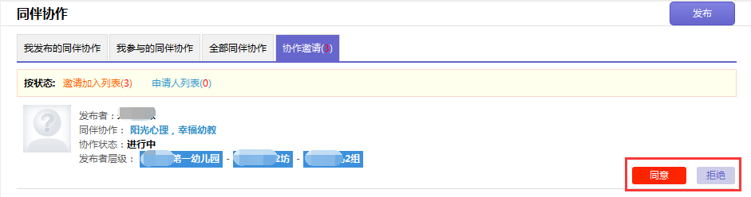
（2）研修活动
点击左侧功能菜单中的“活动”按钮，进入研修活动列表，可以看到“未参加的活动”、“已参加的活动”“全部活动”。点击“未参加活动”标签，可以看到活动名称、起止时间，点击“参与活动”按钮，即可进入参与活动。
根据活动要求，选择活动步骤后，按要求完成所有步骤，该活动才算“已完成”，否则该活动属于“未完成”，会影响您的活动得分。
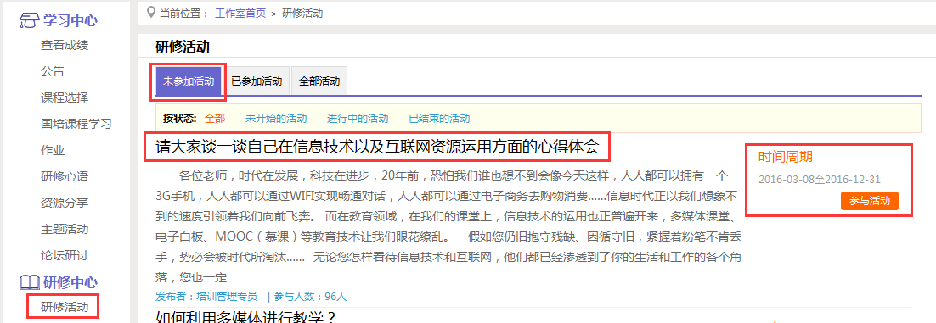

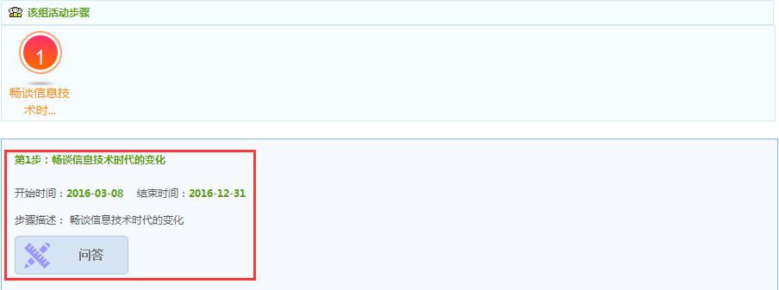

（3）主题活动
点击左侧功能菜单中“主题活动”按钮，可以看到项目管理员发布的活动及“我相关的回复”（学员个人回复的列表），点击主题活动的标题或点击“回复”，均可进入查看活动内容并进行评论交流。
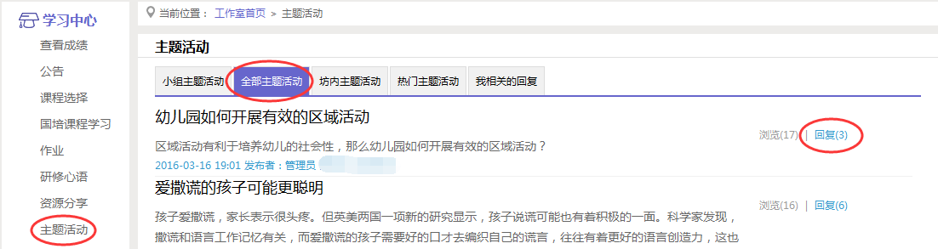
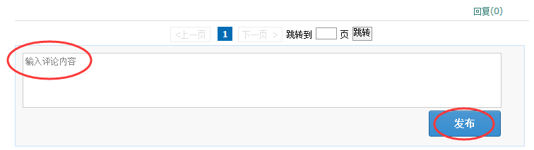

5.论坛研讨
培训期间，按考核要求，学员需参与论坛交流，发表主题贴和回复帖。
点击左侧功能菜单中的“论坛”按钮，即可进入论坛发帖及回帖。点击“发布”，进入发帖页面，输入标题、内容点击提交，如帖子中含图片，可点击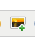插入图片；点击“回复”进行回帖。学员可对自己发布的帖子进行“编辑”、“回复”、“删除”操作。
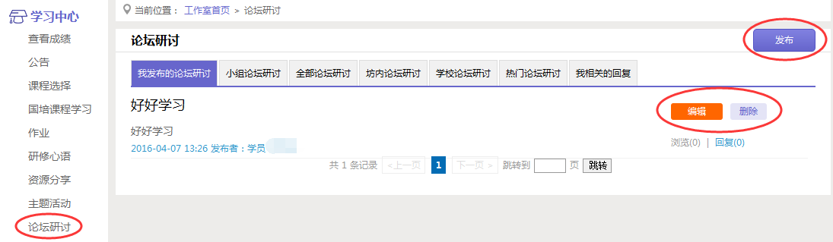
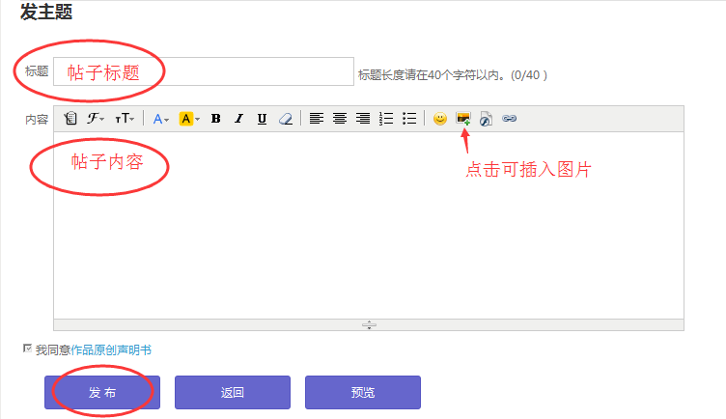

四、其它辅助功能

1.成绩查询
培训中后期，平台会开启成绩统计功能，可点击左侧功能菜单栏“查看成绩”按钮可以查看个人本次培训的成绩。

2.个人研修室介绍
个人研修室上方的信息按钮可以查看辅导教师、好友发的通知和短消息。“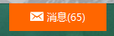”按钮提示接收到的通知、短消息数量，点击后可以进入通知、短消息列表查看具体内容，并可以对收到的短消息进行回复。

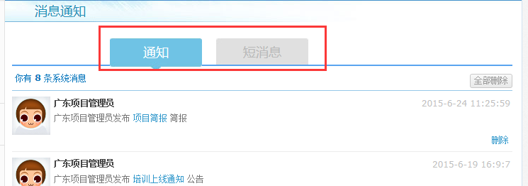
个人研修室中还可以查看自己所属的班级，点击左侧班级名称可进入班级主页查看本班学员提交的作品、学习情况和辅导教师的工作情况等。
点击自己姓名右侧的“修改资料”按钮，可以进入修改个人信息和密码。点击导航条上的“项目主页”、“地市”、“区县”、“学校”等可分别进入对应的主页查看各级数据。
右侧公告栏显示各级发布的通知，下方的辅导教师栏显示本班辅导教师，可以点击“发消息”按钮给辅导教师发送消息，点击辅导教师名字，可以进入辅导教师个人工作室查看辅导教师辅导情况等。
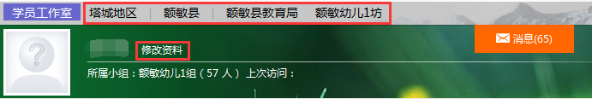
修改个人信息
进入各级主页
进入班级主页
给辅导教师发消息

3.项目主页
上图中，点击导航条的“项目主页”链接，可以进入项目主页。在项目主页上可以查看培训的考核方案、公告等相关信息。
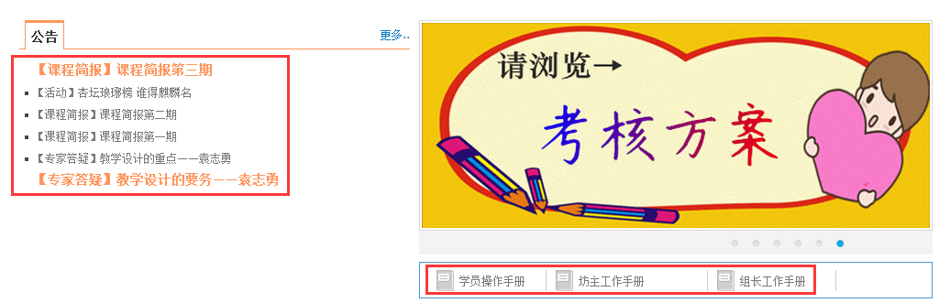
注：登录成功后，页面最上方显示的“个人中心”、“工作室”、“好友”及登录用户名、消息按钮等在各个页面都会显示，只要将鼠标移到“工作室”，会自动弹出所参加的项目，点击项目名称后就可进入个人研修工作室。
